BIÊN BẢN CẦM CỐ TÀI SẢN
RECORD OF PLEDGED ASSET HANDOVER
Số(No): [code]/Y99-BBCC
Cần Thơ, ngày(date) [day] tháng(month) [month] năm(year) [year]
Căn cứ( Based on):
- Giấy đề nghị cầm cố tài sản vay tiền mặt ngày [create_time] của Ông/Bà [fullname];
- The request for cash loan against asset pledge dated [create_time] by Mr./Ms. [fullname];
- Hợp đồng cầm cố tài sản số [code]/Y99-HĐCC ngày [create_time]
- The Asset Pledge Agreement No. [code]/Y99-HĐCC dated [create_time]
BÊN A (PARTY A)
- BÊN NHẬN CẦM CỐ: CÔNG TY TÀI CHÍNH Y99
- THE PLEDGEE: Y99 FINANCE COMPANY
BÊN B (PARTY B )
- BÊN CẦM CỐ: Ông/Bà: [fullname]
- THE PLEDGOR: Mr./Ms.: [fullname]
Tài sản cầm cố (Pledged Asset):
Loại tài sản (Type of asset): [collateral__type__name]
IMEI: .........................................................................................................................................
Mô tả tài sản (Asset description) : [collateral__detail]
Tình trạng (Condition): [collateral__status__name]
Hình thức bảo quản tài sản (Method of Asset Custody):
Bên A giữ tài sản
Party A keeps the asset
Bên A cho bên B mượn lại sử dụng (*Có cam kết riêng kèm theo*)
Party A allows Party B to borrow for use (Separate written commitment attached)
Cam kết (Commitment):
- Bên B xác nhận tài sản cầm cố là hợp pháp, không tranh chấp, không bị cấm giao dịch, thiết bị vẫn hoạt động tốt.
- Party B confirms the pledged asset is lawful, free from disputes, not prohibited from transaction, and the device is in good working order.
- Bên A có quyền xử lý tài sản nếu bên B không trả nợ đúng hạn.
Party A has the right to dispose of the asset if Party B fails to repay the debt on time.
- Việc bàn giao và nhận tài sản giữa bên A và bên B được cả 2 bên thực hiện đầy đủ và đồng thuận ngay khi hợp đồng này ký kết , bên B hoàn toàn không có quyền khiếu nại.
- The handover and receipt of the asset between Party A and Party B are fully completed and mutually agreed upon at the time of signing this agreement, and Party B has absolutely no right to complain.
Biên bản được lập thành 02 bản, mỗi bên giữ 01 bản.
This record is made in 02 copies, with each party retaining 01copy.
*Chấm dứt sớm (Early Termination):
- Phí tất toán trước hạn (Early settlement fee):
*Thanh toán trễ Late Payment:
- Phí tất toán trễ hạn (Late settlement fee):

ĐẠI DIỆN BÊN A  REPRESENTATIVE OF PARTY A  (Ký, ghi rõ họ tên, đóng dấu)  (Sign, full name, stamp)  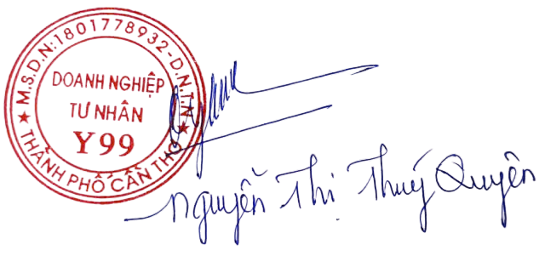 | BÊN B  PARTY B  ( Ký, ghi rõ họ tên)  (Sign, full name)

